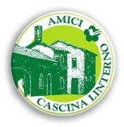 | Gli Amici della Cascina Linterno,  in collaborazione con l’Associazione “Unione Pescatori Aurora-ARCI”, nell’ambito della tradizionale  Sagra di Baggio 2010,  invitano tutta la Cittadinanza  all’incontro culturale: | 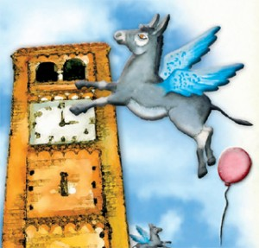

L’Aratro nella Storia dell’Uomo

L’Aratro fu uno dei primi strumenti usati dall’uomo.
Quando un popolo antico si costruiva l’Aratro e si metteva a coltivare la Terra,
era segno che abbandonava la vita nomade del cacciatore o del guerriero.
Attendendo il raccolto, si costruiva la casa, programmava
il futuro ed allevava la prole, smettendo di razziare o di
combattere senza tregua per procurarsi il cibo.
L’Aratro divenne così il simbolo della pace

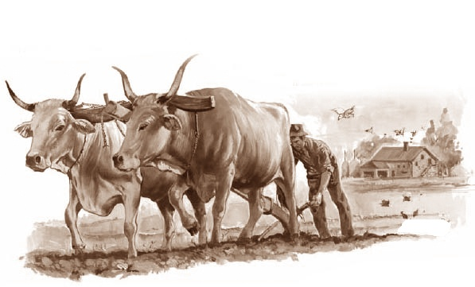
Aratura con Buoi –Associazione Ursaria - Amici del Museo di Orsara Bormida - http://www.amicidelmuseo.net

Salone Associazione “Unione Pescatori Aurora - ARCI”
Giovedì – 14 Ottobre 2010 - ore 21
Via Broggini, 25 – Milano - Parco delle Cave
Autobus 67 da MM1 Bande Nere - Ingresso libero sino ad esaurimento posti

Info: 334 7381384

